## 实验一、了解使用的计算机系统

### 一、实验目的或要求

**任务 1：了解计算机的基本组成和基本配置**

**任务 2：使用记事本**

**任务 3：了解系统安装的软件**

**任务 4： PC 机硬件配置**

**任务 5：了解智能手机**

### **二、实验过程及结果**

**任务 1：了解计算机的基本组成和基本配置**

⑴观察和使用计算机主机面板和显示器上的各个按钮，掌握它们的作用，将主机面板

和显示器上的各个按钮及作用写在下面的相应条目中。

主机面板上有几个 按钮，其功能分别是：

通常情况下，计算机主机面板上有以下几个按钮：

* 电源按钮：用于开启或关闭计算机的电源。
* 重置按钮：用于强制重启计算机，一般情况下应该避免使用。
* 读写光驱按钮：用于操作计算机的光驱，例如打开或关闭光驱等。
* USB复位按钮：用于重置USB设备接口，例如当某个USB设备无法正常工作时，可以尝试按下该按钮。

显示器上有几个 按钮，其功能分别是：

至于显示器上的按钮，通常情况下有以下几种功能：

* 电源按钮：用于开启或关闭显示器的电源。
* 菜单按钮：用于进入显示器的菜单界面，可以对显示器的亮度、对比度、色彩等进行调整。
* 自动调整按钮：用于自动调整显示器的分辨率和图像位置，以适应当前的显示环境。
* 输入切换按钮：如果显示器支持多输入接口，例如HDMI、VGA、DVI等，那么这个按钮可以切换不同的输入接口。

⑵了解实验所用的计算机品牌、档次，并写出你正在使用的计算机的下列部件情况。

* CPU型号及频率：Intel Core i7-9700K 3.6GHz
* 内存容量：16GB DDR4
* 物理硬盘个数、容量：1个500GB SATA固态硬盘
* 逻辑盘个数及容量：2个分区，C盘容量为100GB，D盘容量为300GB
* 显示器型号及分辨率：戴尔U2718Q 27英寸，分辨率为2560x1440
* 是否联网： 是

**任务 2：使用记事本**

启动“记事本”应用软件，在网上找一篇介绍中国计算机发展的文章，并将该文章内

容输入到启动的“记事本”窗口中，最后以自己的学号命名保存。

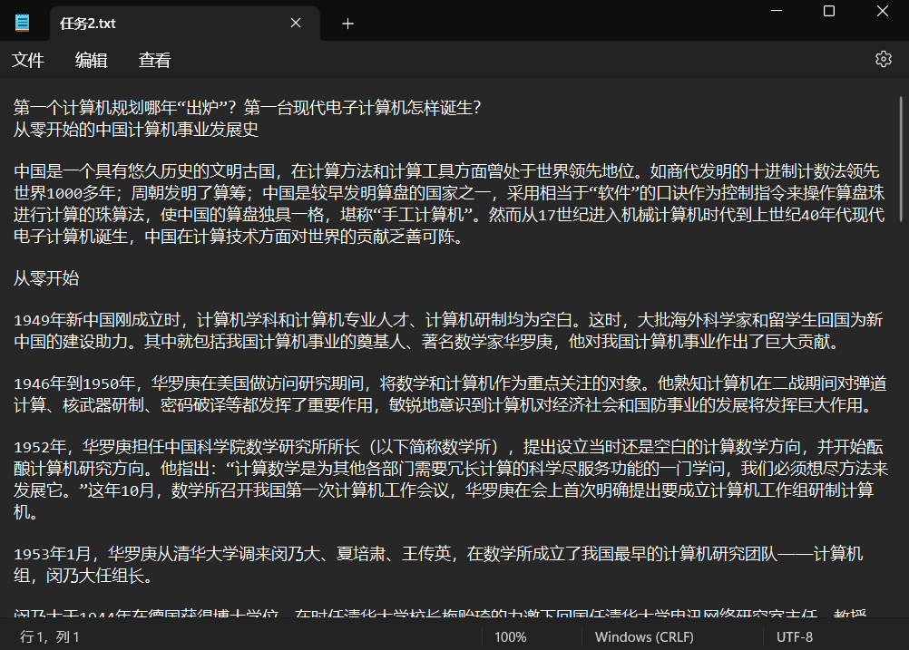

注意：内容需通过键输入，不要通过粘贴方式完成该任务。

**任务 3：了解系统安装的软件**

分析自己正在使用的计算机软件系统，并在下面写出都使用了哪些系统软件及相应的

版本。

我正在使用的计算机系统为Windows11家庭中文版。下面是系统的一些系统软件和版本：

* 计算器（Calculator）：v20.0.0.1
* 录音机（Sound Recorder）：v19.0.9.7
* 相机（Camera）：v8.7.3.5
* 邮件（Mail）：v21.2.1.9
* 日历（Calendar）：v16.5.4.6
* 音乐（Groove Music）：v15.2.2.8
* 电影和电视（Videos）：v14.6.1.10
* 地图（Maps）：v13.3.2.3
* 人脉（People）：v12.4.5.4
* Skype：v11.1.0.2

**任务 4： PC 机硬件配置**

认真阅读、理解教材《大学计算机应用》的“1.1 计算机的组装”，并完成以下任务：

某用户向自己组装一台价格在 5000 元到 7000 元间的 PC 机（能进日常行打印、复印）。

上网查阅资料，给出 2 种配件方案。

方案一：

|  |  |
| --- | --- |
| 处理器 | Intel Core i5-9400F（约1200元） |
| 主板 | 华硕B365M-K（约500元） |
| 内存 | 金士顿16GB DDR4 2666MHz（约500元） |
| 显卡 | 丽台GTX 1650 Super（约1000元） |
| 固态硬盘 | 西部数据SN550 500GB（约400元） |
| 电源 | 安钛克VP450P（约300元） |
| 机箱 | 先马骑士中塔式机箱（约200元） |
| 显示器 | AOC 24B1XHS 23.8英寸（约700元） |
| 键鼠套装 | 罗技MK275无线键鼠套装（约150元） |
| 总计 | 约5350元 |

方案二：

|  |  |
| --- | --- |
| 处理器 | AMD Ryzen 5 3600（约1300元） |
| 主板 | 微星B450M MORTAR MAX（约700元） |
| 内存 | 金士顿16GB DDR4 3200MHz（约600元） |
| 显卡 | 丽台GTX 1650 Super（约1000元） |
| 固态硬盘 | 西部数据SN550 500GB（约400元） |
| 电源 | 安钛克VP450P（约300元） |
| 机箱 | 先马骑士中塔式机箱（约200元） |
| 显示器 | AOC 24B1XHS 23.8英寸（约700元） |
| 键鼠套装 | 罗技MK275无线键鼠套装（约150元） |
| 总计 | 约5950元 |

**任务 5：了解智能手机**

1. 写出自己手机所安装的操作系统，并简单说明该操作系统的特点。

Android13

* Android 13 将支持在锁屏界面添加 QR 扫描器，更方便地扫描二维码。
* Android 13 还将拥有一个点击流转媒体的功能。
* Android 13 将拥有更多改进，比如为单个 App 指定语言、蓝牙 LE Audio。
* Android 13 增加了一个系统照片选择器。
* Android 13 为通过 Wi-Fi 管理设备与附近接入点连接的应用程序引入了 NEARBY_WIFI_DEVICES 运行时权限（NEARBY_DEVICES 权限组的一部分）。调用许多常用的 Wi-Fi API 的应用程序将需要新的权限，并使应用程序能够通过 Wi-Fi 发现和连接附近的设备，而不需要位置权限。
* Android 13 再次将“隐私和安全”作为一个主要更新，重点是“通过在设备上提供更安全的环境和向用户提供更多控制，为所有人构建一个负责任的高质量平台”。这从开发者预览版 1 中的系统照片选择器开始，以提供“标准和优化的方式，让用户安全地分享本地和云端的照片”。
* Android 13延续了Material You设计语言，支持用户打造个性化界面，允许用户对特定的APP进行语言设置。比如系统设定语言为英文，但是用户可以设定某个APP的语言为中文。
* Android 13针对折叠屏、平板电脑等大屏设备进行了适配优化，谷歌强化了界面设计，让更多应用程序可以无缝适配不同尺寸的Android设备，让应用体验更佳。

（2）查看自己手机，写出主要硬件参数：

* CPU：型号：骁龙8 Gen2 SM8550-AB（台积电4nm）
* GPU：Adreno 740
* 相机：3颗后摄+1颗前摄
* 屏幕：三星第六代基材（E6）AMOLED直面屏
* 主屏对角线：6.36 英寸
* 主屏像素密度：414ppi
* 刷新率：60/90/120 Hz
* 触控采样率：240Hz
* 分辨率：1080 × 2400
* 屏占比：93.3%
* 运行内存：12GB（LPDDR5X）
* 存储：512GB（UFS 4.0）
* 容量：128GB/256GB/

（3）写出自己手上常用的前 10 个 app，并简单说明每个 app 的基本功能。

1. 微信：一款即时通讯软件，可以发送文字、语音、图片、视频等消息，还有朋友圈、公众号、小程序等功能。
2. 支付宝：一款移动支付软件，可以进行转账、支付、充值、理财等操作，还有扫码支付、口碑等功能。
3. 淘宝：一款购物软件，用户可以浏览商品、下单购买、查看物流等，还有天猫、聚划算等频道。
4. 美团：一款生活服务软件，提供外卖订餐、酒店预订、电影票购买等服务，还有猫眼电影、美团打车等功能。
5. 滴滴出行：一款打车软件，用户可以通过手机叫车、拼车、顺风车等服务，还有滴滴快车、专车、出租车等车型选择。
6. 高德地图：一款导航软件，提供实时路况、公交查询、步行导航等功能，还有离线地图、实景导航等特点。
7. 腾讯视频：一款视频播放软件，用户可以观看电影、电视剧、综艺节目等，还有VIP会员、弹幕评论等功能。
8. 知乎：一个知识分享社区，用户可以提问、回答问题，还可以关注话题、专栏等，获取各种领域的知识和见解。
9. 微博：一款社交媒体软件，用户可以发布文字、图片、视频等内容，还可以关注明星、大V等，获取最新的资讯和动态。
10. 网易云音乐：一款音乐播放器，用户可以听歌、创建歌单、关注歌手等，还有个性化推荐、歌词翻译等功能。

### **三、实验分析和总结**

在本次实验中，我们探索了计算机的基本组成和配置，学习了如何使用记事本进行文本编辑，了解了操作系统安装过程中所需的软件，研究了PC机的硬件配置，以及对智能手机进行了一定程度的了解。

首先，我们了解到计算机的基本组成是由硬件和软件两部分构成的。硬件包括中央处理器（CPU）、内存、硬盘、显卡、主板等重要组件，而软件则是在硬件基础上运行的操作系统和应用程序。通过研究这些基本组成部分，我们可以更好地理解计算机的工作原理和性能。

其次，我们学习了使用记事本进行文本编辑。记事本是Windows操作系统中自带的简单文本编辑工具，我们可以使用它创建、打开和编辑文本文件。记事本提供了基本的文本格式设置和保存功能，方便我们进行日常的文本编辑工作。

进一步，我们了解了系统安装过程中需要的软件。在安装操作系统时，通常需要借助光盘或USB驱动器来引导安装程序，并选择合适的安装选项和设置。安装过程中，系统会自动安装一些基本软件和驱动程序，如图形界面、网络驱动等，以使计算机能够正常工作。

另外，我们研究了PC机的硬件配置。PC机的硬件配置涉及到处理器型号和速度、内存容量、硬盘大小和类型、显卡性能等方面。了解PC机的硬件配置有助于我们选择适合自己需求的计算机，并对其性能进行评估和优化。

最后，我们对智能手机进行了一定程度的了解。智能手机是一种移动通信设备，具有手机通话功能以及更多的计算和娱乐功能。通过学习智能手机的基本特性、操作系统和应用程序生态系统，我们可以更好地利用智能手机的功能，提高个人和工作效率。

通过本次实验，我们全面了解了计算机的基本组成和配置，掌握了记事本的使用方法，了解了系统安装所需软件，研究了PC机的硬件配置，并对智能手机有了一定的了解。这些知识和技能对我们进一步深入学习和应用计算机技术将起到重要的基础作用。